Puidutehnoloogia labor

Protokolli nr: | 11-40/EK/1423-2
Kuupäev: | 28.10.2022
Leheülgi: | 3
Klient: | Standwood OÜ
Kliendi aadress: | Sõeru tee 11, Alliku küla, Saue vald, 76403
Kliendi kontakt: | Kaarel Tali
Katsekehad: | Sisevoodrilauad; sõrmjätkatud materjalist ja spoonitud pealmise kihiga
Testimise meetod: | EN 314-1
Testimise eesmärk: | Sidesidususe katsetamine vastavalt EN 314-1; sõrmjätku ja spoonitud kihi vastupidavuse hindamine
Katseobjektid, andmed ja tähistus katseprotokollis:

Lisad:
Lisa 1 | EN 314-1 Sidesidususe katsetulemused sisevoodrilaudadele

Antud katseraportid ei tohi kopeerida ilma labori kirjaliku nõusolekuta. | Kinnitatud:  Jaan Kers, professor  Puidutehnoloogia labori juht
LISA 1.
TALLINNA TEHNIKAÜLIKOOL | MATERJALI- JA KESKKONNATEHNOLOOGIA INSTITUUT
Teaduspargi 5  12618 Tallinn, Estonia  Registrikood 74000323 | Telefon +372 620 2910  E-mail jaan.kers@taltech.ee  www.taltech.ee

Katsekeha kirjeldus

Sõrmjätkatud materjalist sisevoodrilaud spoonitud pealispinnaga.
Puiduliik: lepp
Sidesidususe katsekehad (lõigatud välja sisevoodrilaudadest): 12 mm x 25 mm x 170 mm, 14 tk.
Sidesidususe testimise pindala katsekehal: 25 x 25 mm.

Katse kirjeldus

Liimühenduse klass:
EN 314-2 Vineer – Liimühenduse kvaliteet – Osa 2: Nõuded
Klass 3 - välistingimused

Katsekehade eeltöötlus:
- Vees leotus 24 h temperatuuril (20 ± 3) °C.
- Keetmine vees (72 ± 1) h seejärel leotus vees temperatuuril (20 ± 3) °C vähemalt 1 h.

Teostatakse tõmbekatse liimliitele peale eeltöötlust.
Katsetatav kiht: pealmise spoonikihi ja sõrmjätkatud materjali vaheline liimliide.

Testi parameetrid

Testija | Margus Kangur, tehnik
Testimismasin | ZwickRoell Z050
Testitüüp | EN 314-1
Testimise kuupäev | 27.10.2022

Katsetulemused

Katsekehad täitsid nõuded liimliitele vastavalt EN 314-1, klass 3 – välistingimused.
Pealmine spoonikiht ei delamineerinud peale eeltöötlust. Samuti visuaalsel vaatlemisel näis sõrmjätkatud materjal korras peale eeltöötlust.
Keskmine sidesidusus: 2,5 ± 0,5 N/mm².
TALLINNA TEHNIKAÜLIKOOL |
MATERJALI- JA KESKKONNATEHNOLOOGIA INSTITUUT

Tabel 1. Katsetulemused 314-1
Katsekeha nimetus | Maksimum-koormus, N | Sidesidusus, N/mm²
Specimen 1 | 1604 | 2,6
Specimen 2 | 1461 | 2,3
Specimen 3 | 1406 | 2,2
Specimen 4 | 1110 | 1,8
Specimen 5 | 1361 | 2,2
Specimen 6 | 1913 | 3,1
Specimen 7 | 1984 | 3,2
Specimen 8 | 1528 | 2,4
Specimen 9 | 1142 | 1,8
Specimen 10 | 1863 | 3,0
Specimen 11 | 2118 | 3,4
Specimen 12 | 1318 | 2,1
Specimen 13 | 1165 | 1,9
Specimen 14 | 1522 | 2,4
Keskmine | 1535 | 2,5
Standardhälve | 324 | 0,5

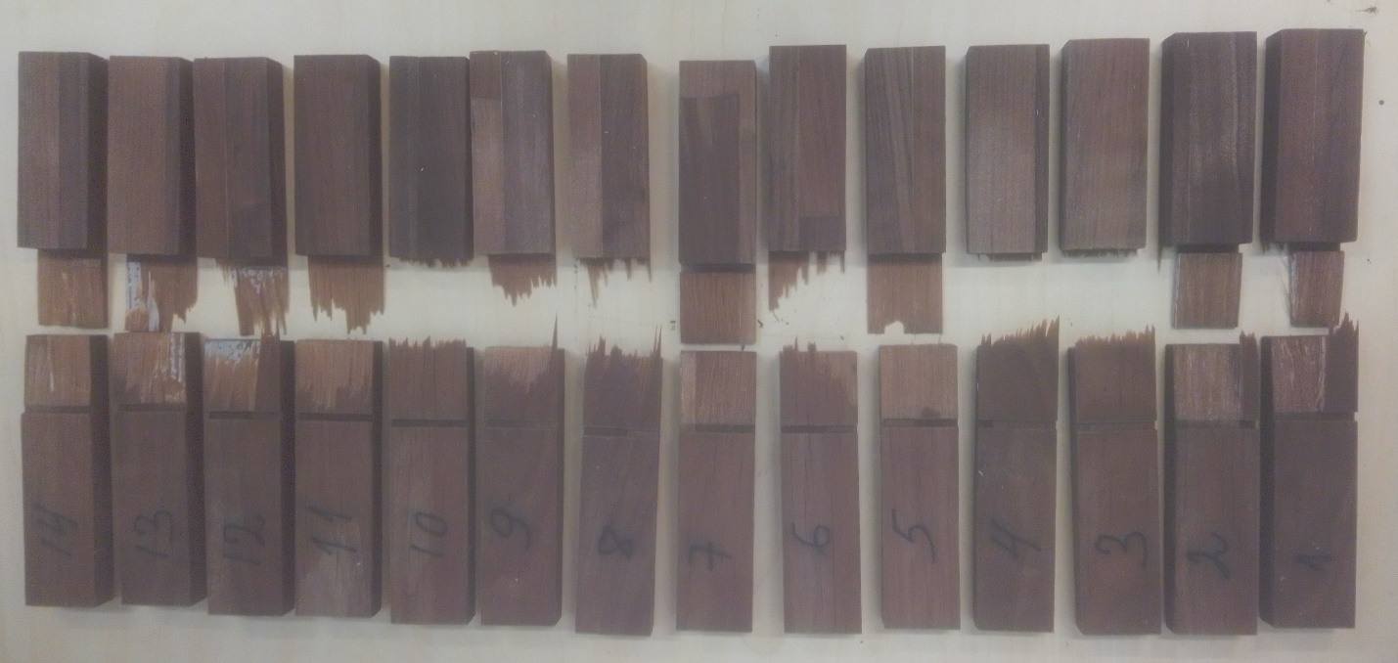
TALLINNA TEHNIKAÜLIKOOL |
MATERJALI- JA KESKKONNATEHNOLOOGIA INSTITUUT

Joonis 1. Katsekehad peale testimist

